СЦЕНАРИЙ
СКАЗКИ
ПО ДУХОВНО-НРАВСТВЕННОМУ ВОСПИТАНИЮ
«Маша и Медведь»

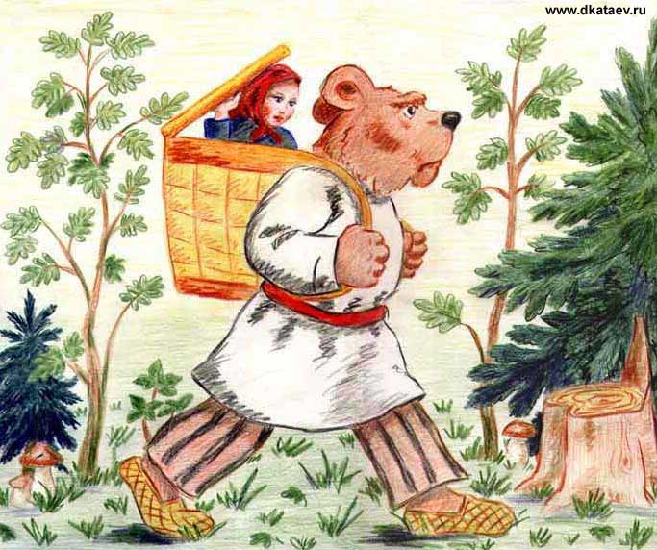

ПОДГОТОВИЛА: ВОСПИТАТЕЛЬ МБДОУ Д/С № 16 « ЯГОДКА»
КИСТАНОВА А.В.

г. Реутов 2012г.
Цели:
Нравственное воспитание ребенка, развитие лучших качеств, свойственные русскому человеку: духовность, отзывчивость, доброту трудолюбие, уважение к старшим, бережное отношение к природе, сострадание.
Приобщение дошкольников к русской культуре и ее истории в форме театрализованного представления на основе устного народного творчества, ознакомлении с бытом, обрядами и традициями русского народа.

Познавательные задачи: формирование уважение к родителям, привычка трудиться, способность оценивать свои поступки, различать доброе и злое.

Эстетические задачи: знакомство с народным художественным творчеством - расписывание яиц, русской поэзией, музыкой, народными играми; углубление знаний о народных обычаях и традициях, православных и народных праздниках, народном костюме, народном искусстве, русской природе; проведение занятия по изодеятельности по мотивам русского искусства.

Предварительная работа: Беседа о празднике Пасхи, о праздновании Христова Воскресения в русской деревне. Показать детям крест и праздничную икону. Поиграть в пасхальную игру. Украсить пасхальное деревце. Заучивание стихотворений К. Фофанова, С.Есенина, А. Майкова, А.С.Пушкина.

Действующие лица:
Ведущий – воспитатель
Машенька | } | дети
Медведь | } | дети
Дед | } | дети
Бабушка  Мышка | } | дети

Праздник начинается с песни «ПАСХАЛЬНАЯ ВЕСНА»
(слова и музыка Елены Матвиенко )
Пришла весна пасхальная,
Природа вся проснулась.
Ушла зима суровая,
И солнце улыбнулось!
Припев:
Ля-ля-ля, ля-ля-ля-ля,
Вот солнце улыбнулось!
И от улыбки этой,
Сосульки вдруг запели.
И вторят песенке простой
Птичьих стаек трели!
Припев:
Чив-чив-чив, чив-чив-чив.
Птичьих стаек трели.
С весной приходит праздник
Святого воскресения!
И эта песня за окном -
Всем людям поздравление!
Припев:
Динь-ля-ля, динь-ля-ля,
Всем людям поздравление!

Перед декорацией в виде завалинки появляются дед, бабушка, и внучка Машенька.

Вед. Весна - время чудес и мы с вами отправимся в сказку. Сказку вы эту знаете давно, называется она « Маша и Медведь». Только сегодня она не простая, а пасхальная…

Дед. Вот и пасха скоро. Пора куличи печь, да яйца красить.

Бабушка. Пора! Внученька, сходи в лес, набери листочков молодых, да корешков щавелевых накопай, а я шелухи луковой соберу. Да и станем яички с тобой красить.

Внучка. Хорошо бабушка! Можно только я с подружками в лес пойду.

Вед. И пошла Машенька в лес с подружками, шли, веселились, песни пели, аукали.

( 5 девочек, попевка с хождением змейкой)

Ау - ау подруженьки, ау-ау веселые,
Глядите – солнце красное,
Кусты стоят зеленые.
Щебечут пташки малые,
Ручьи журчат прозрачные,
Цветочки распустились,
Весна идет по лесу к нам.

Вед: Не заметила Машенька как заблудилась. Зашла в чащу леса, смотрит - избушка стоит. Вошла Маша в нее. А там медведь.

Медведь: Кто такая будешь? Зачем в лес пришла?

Машенька: Здравствуй Михайло Потапыч. Я Маша, собирала листочки и корешки, да и заблудилась.

Медведь: А зачем они тебе понадобились?

Машенька: Так Пасха скоро, яички надо красить, куличи печь.

Медведь: Я в лесу живу, никогда куличей не пробовал. Оставайся у меня, испеки мне кулич. Я пока за хворостом для печи схожу. А если орехи нужны, вон там возьми, за печкой (выходит)

Вед: Только медведь за порог, а к Маше мышка выбегает.

Мышка: (выходя из-за печки)
Машенька, я тебе помогу, орешки разгрызу, а ты меня куличом угости, я его тоже никогда не пробовала.

Вед.: И принялись Машенька и Мышка за работу, тесто замесили, орехи налущили. Вот и медведь пришел. Поставили кулич в печь. Пока кулич печется, сидят разговаривают.

Мышка: А что вы делаете на Пасху?

Машенька: Мы дарим друг другу цветные яйца, пасхи, куличи, радостно друг другу повторяем: "Христос Воскрес!" Всем весело, птиц на волю выпускаем, водим хороводы, играем и поем, Бога прославляем.

Медведь: Вот и мне бы на таком празднике побывать, и кулич у меня есть. Давай я тебя из леса выведу, а ты нас с Мышкой на свой праздник возьми.

Машенька: Конечно Михайло Потапыч. Идем скорее.

Вед: Пришли они в деревню, а там праздник. Колокола звонят. Народ ликует. Вот и дед, и бабушка, и подружки. Встретили они Машеньку, Медведя и Мышку куличами и песнями.

Дети берут треугольники и колокольчики, становятся полукругом.
Исполняют песню "Дин-дон".
Динь-дон! Динь-дон!
Раздаётся звон, звон!
Он со всех сторон - звон.
в церковь всех зовёт он.
Идите, спешите,
Радость всем несите,
На пасху собирайтесь,
Чуду удивляйтесь!
Христос воскресе!
Воистину воскресе!
Динь-дон! Динь-дон!
Динь-дон! Звон-н-н!

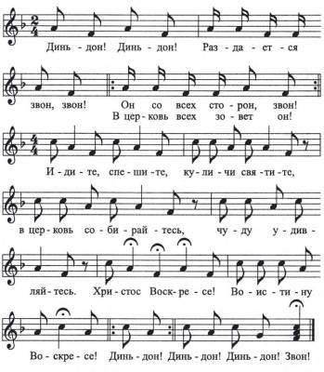

Фотоматериалы

